比价文件

项目名称：2026年校园部分区域监控设备升级项目

合肥大学保卫处
2026年10月10日

第一部分 采购邀请
一、项目简介
根据合肥大学保卫处工作安排，现开展合肥大学2026年校园部分区域监控设备升级项目，对校园部分区域室外监控进行维修、升级，并新增部分监控，统一纳入校园安全管理平台。
项目预算8.3万元，本次采购采用比价方式，以有效单价最低者中标。
施工工期为30天，合同签订后30天内完成项目，并负责一年的维护工作，对主要产品提供一年免费质保。
二、项目需求
1. 对校园部分区域现有监控系统进行检测、维修，恢复使用功能，并纳入校园安全管理平台。
2. 对校园部分监控设备进行更换，提升使用效果，并纳入校园安全管理平台。
3. 对校园部分区域增加监控设备，并纳入校园安全管理平台。
4. 学校现有监控系统为海康威视系统，供应商提供的产品应能够接入现有系统并正常使用。
5. 报价须包含原设备拆除、产品原价、税费、运输费、安装调试费、售后服务费等所有相关费用，为最终含税落地价，采购人不再额外支付任何费用。
具体需求内容见项目清单。
三、供应商资格条件
1. 符合《中华人民共和国政府采购法》第二十二条规定。
2. 单位负责人为同一人或者存在直接控股、管理关系的不同供应商，不得参与此次采购活动。
3. 供应商成交后不得将成交项目分包或转让给其他主体实施。
四、验收与技术培训
供应商完成设备安装、调试，并接入校园安全管理平台正常使用后，按照法定验收标准和程序进行验收，验收通过后一次性付款。
供应商应提供相应的免费技术培训，培训内容至少包括：设备原理、使用、维护、运行操作、常见故障处理等。
五、获取比价响应文件提交方式、地点及时间
有意参与此次采购活动的供应商，可在合肥大学保卫处网站下载比价文件，并通过现场递交方式将比价响应文件提交给采购人。
获取时间：2026年10月13日至2026年10月15日
接收地点：合肥市锦绣大道99号合肥大学保卫处
接收人：丁老师 电话：0551-62158043
提交截止时间：2026年10月15日17:00（北京时间），逾期拒收。
六、比价响应文件有关情况
1. 比价响应文件开启及评审时间：2026年10月16日上午9:00。
2. 比价响应文件开启及评审地点：合肥市经济技术开发区锦绣大道99号合肥大学保卫处。

合肥大学2026年校园部分区域监控设备升级项目清单

一、三期监控设备升级
目前三期监控系统中部分室外监控电源适配器、交换机、光端机已老化，存在供电及网络不稳定的情况，部分立杆及背包箱锈蚀严重，导致部分监控点位出现间歇性断电、画面中断等问题，需对相关设备进行更换与升级改造。
表1 三期监控损坏情况一览表
序号 | 背包箱情况 | 背包箱内设备状态 | 设备状况
1 | 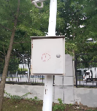 | 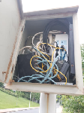 | 收发器损坏，交换机部分端口损坏，锈蚀比较严重，防水背包箱背后孔洞没有封堵下雨进水导致设备受潮。背包箱是铁皮材质，锈蚀比较严重。8口交换1台，收发器1台。
2 | 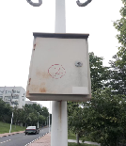 | 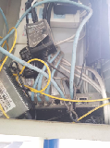 | 收发器损坏，交换机部分端口损坏，锈蚀比较严重，防水背包箱背后孔洞没有封堵下雨进水导致设备受潮。背包箱是铁皮材质，锈蚀比较严重。8口交换1台，收发器1台。
3 | 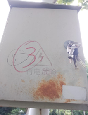 | 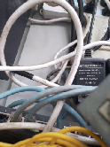 | 收发器损坏，交换机部分端口损坏，锈蚀比较严重，防水背包箱背后孔洞没有封堵下雨进水导致设备受潮。背包箱是铁皮材质，锈蚀比较严重。8口交换1台，收发器1台。
4 | 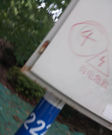 | 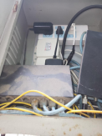 | 收发器损坏，交换机部分端口损坏，锈蚀比较严重，防水背包箱背后孔洞没有封堵下雨进水导致设备受潮。背包箱是铁皮材质，锈蚀比较严重。8口交换1台，收发器1台。
5 | 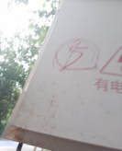 | 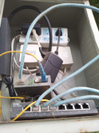 | 收发器损坏，交换机部分端口损坏，锈蚀比较严重，防水背包箱背后孔洞没有封堵下雨进水导致设备受潮。背包箱是铁皮材质，锈蚀比较严重。8口交换1台，收发器1台。
6 | 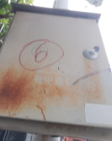 | 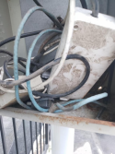 | 收发器损坏，交换机部分端口损坏，锈蚀比较严重，防水背包箱背后孔洞没有封堵下雨进水导致设备受潮。背包箱是铁皮材质，锈蚀比较严重。
7 |  | 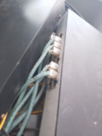 | 汇聚交换机可以使用，收发器损坏。16口汇聚一台收发器3台。
8 | 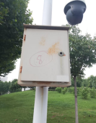 | 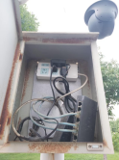 | 收发器损坏，交换机部分端口损坏，锈蚀比较严重，防水背包箱背后孔洞没有封堵下雨进水导致设备受潮。背包箱是铁皮材质，锈蚀比较严重。8口交换1台，收发器1台。
9 | 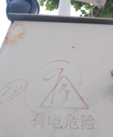 | 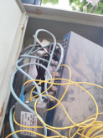 | 汇聚交换机可以使用，收发器损坏。收发器1台。
10 | 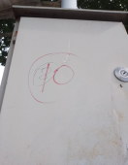 | 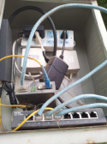 | 收发器损坏，交换机部分端口损坏，锈蚀比较严重，防水背包箱背后孔洞没有封堵下雨进水导致设备受潮。背包箱是铁皮材质，锈蚀比较严重。8口交换1台，收发器1台。收发器损坏。
11 | 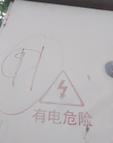 | 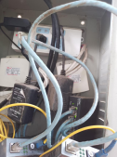 | 收发器损坏，交换机部分端口损坏，锈蚀比较严重，防水背包箱背后孔洞没有封堵下雨进水导致设备受潮。背包箱是铁皮材质，锈蚀比较严重。8口交换1台，收发器2台。
12 | 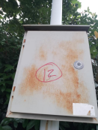 | 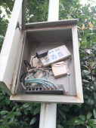 | 收发器损坏，交换机部分端口损坏，锈蚀比较严重，防水背包箱背后孔洞没有封堵下雨进水导致设备受潮。背包箱是铁皮材质，锈蚀比较严重。8口交换1台，已损坏。
13 | 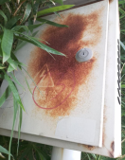 | 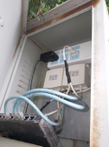 | 收发器损坏，交换机部分端口损坏，锈蚀比较严重，防水背包箱背后孔洞没有封堵下雨进水导致设备受潮。背包箱是铁皮材质，锈蚀比较严重。已经损坏。
14 | 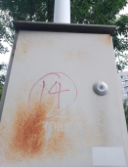 | 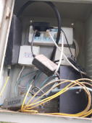 | 收发器损坏，交换机部分端口损坏，锈蚀比较严重，防水背包箱背后孔洞没有封堵下雨进水导致设备受潮。背包箱是铁皮材质，锈蚀比较严重。8口交换1台，收发器1台，收发器损坏。
15 | 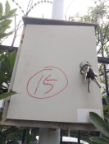 | 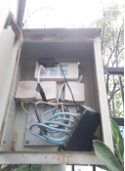 | 收发器损坏，交换机部分端口损坏，锈蚀比较严重，防水背包箱背后孔洞没有封堵下雨进水导致设备受潮。背包箱是铁皮材质，锈蚀比较严重。8口交换1台，损坏。
16 | 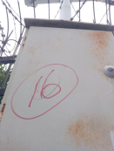 | 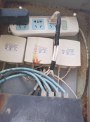 | 收发器损坏，交换机部分端口损坏，锈蚀比较严重，防水背包箱背后孔洞没有封堵下雨进水导致设备受潮。背包箱是铁皮材质，锈蚀比较严重。8口交换1台，损坏。

二、校园主要出入口监控设备升级

1.一区东门：东门南侧增加2个壁装高清智能变焦摄像机，1个朝内、1个朝外。

2.一区南门：将原6台老化效果差的摄像机全部更换为高清智能变焦摄像机，4台朝内、2台朝外。

3.二区北2门：将原2台老化效果差的摄像机全部更换为高清智能变焦摄像机（含更换2个立杆），新增2台高清智能变焦摄像机（1台装在入口处墙面、1台吊装在出口处屋顶），全部朝外。

4.二期北1门：更换1台摄像机，朝外。

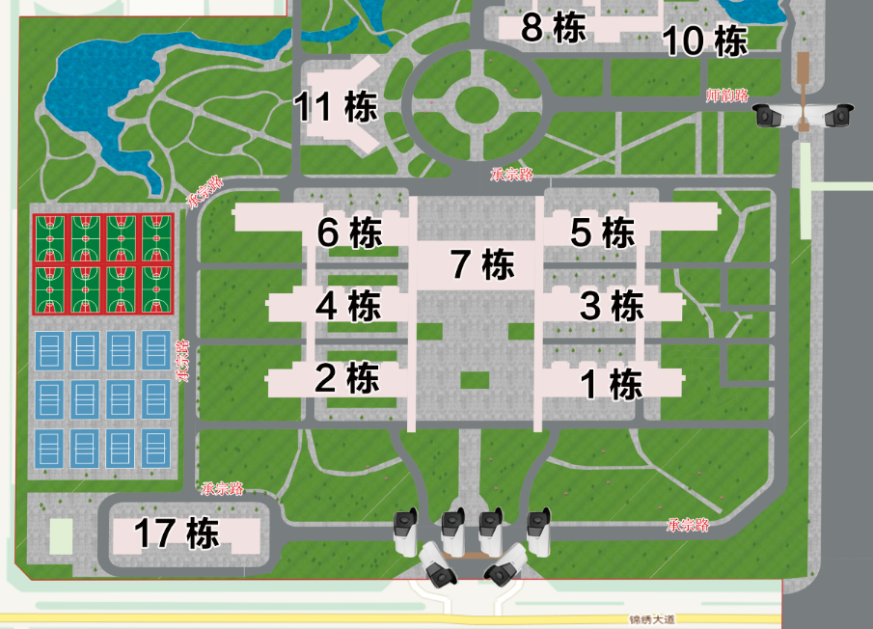
图1 一区东门、南门监控点位图

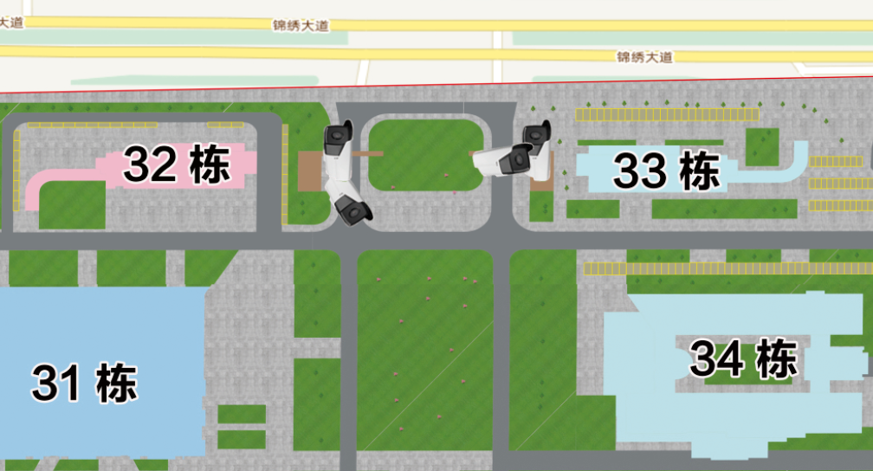
图2 二区北2门监控点位图
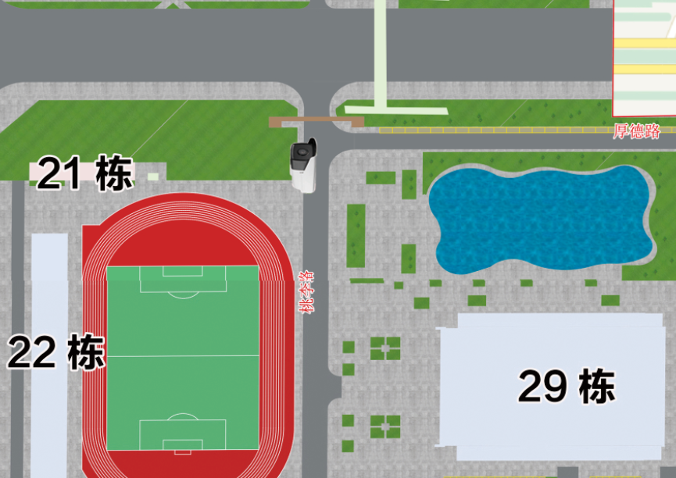
图3 二区北1门监控点位图

三、部分区域监控设备新增

1.新增楼栋间人行通道监控设备（11台）
表2 新增楼栋间人行通道监控设备一览表
序号 | 位置 | 拍摄方向
1 | 1-3号楼中间通道 | 由西向东
2 | 3-5号楼中间通道 | 由西向东
3 | 2-4号楼中间通道 | 由东向西
4 | 4-6号楼中间通道 | 由东向西
5 | 7号楼北侧 | 由东向西
6 | 7号楼北侧 | 由西向东
7 | 7号楼北侧承宗路（1个立杆） | 由东向西
8 | 7号楼北侧承宗路 | 由西向东
9 | 承宗路北广场（含1根横臂） | 朝向西南
10 | 承宗路北广场 | 朝向东南
11 | 承宗路东侧 | 朝向西北

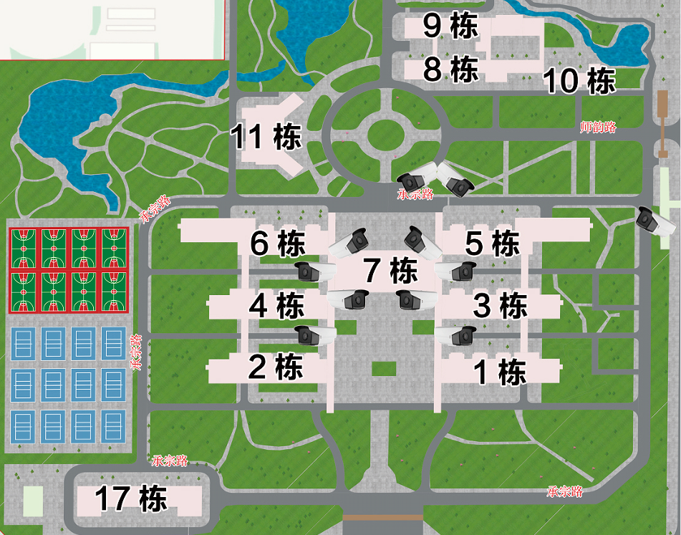
图4 一期教学区域新增监控点位图

2.兰苑社区电动自行车停车区域监控设备新增（12台）

（1）博学路人工湖路段，新增5个立杆，路北新增7台摄像机、路南新增2台摄像机。

（2）博学路与厚德路交口新增1个立杆、2台摄像机，其中一个朝向西面，另一个朝向西北面。

（3）博学路体育场西边利用旧杆新增1个横臂、1台摄像机，拍摄方向由南向北。
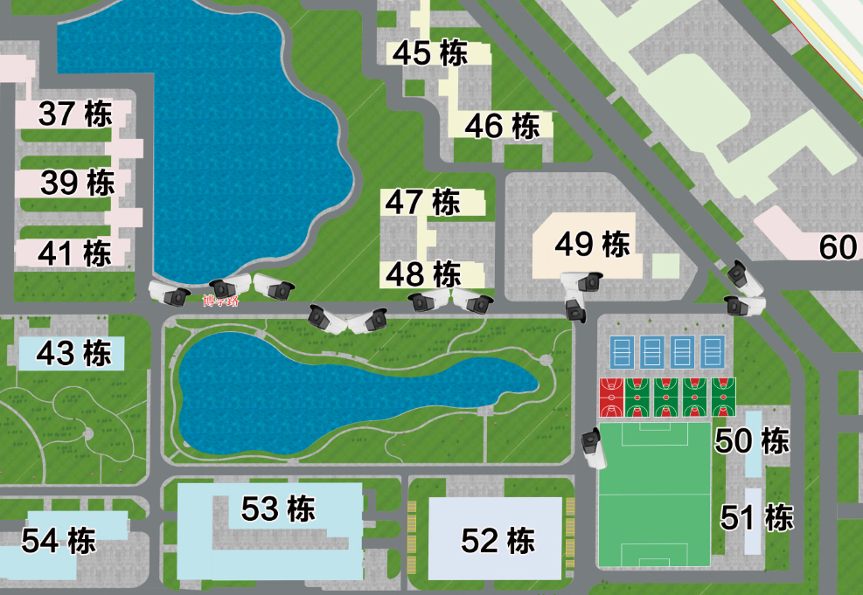
图5 兰苑社区电动自行车停车区域新增监控点位图

3.桂苑社区电动自行车区域监控设备新增（13台）

善思路桂苑社区段，路北新增5台摄像机、路南新增8台摄像机；共新增13台摄像机，新增5根立杆，利旧1根立杆。
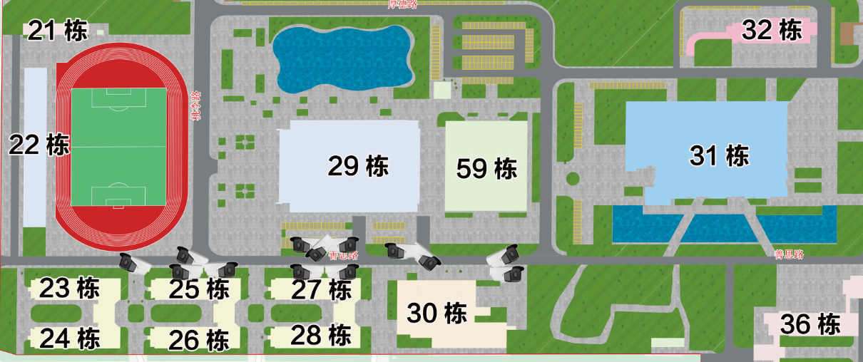
图6 桂苑社区电动自行车停车区域新增监控点位图

四、主要产品清单
序号 | 产品名称 | 产品参数、要求 | 单位 | 数量 | 推荐品牌
1 | 400万像素高清智能变焦摄像机 | 1.摄像机可无缝接入学校现有安防管理平台，提供针对此项目的原厂承诺函；  2.具备≥400万像素CMOS图像传感器，靶面尺寸≥1/3英寸，最高分辨率≥2688×1520，在该分辨率下帧率≥25fps，可输出实时图像；  3.采用深度学习硬件及算法，支持人车分类侦测，具备越界侦测、区域入侵侦测、进入区域侦测和离开区域侦测功能；  4.支持对运动人脸抓拍和属性分析，支持快速抓拍和优选抓拍两种模式，支持对不同目标进行检测、抓拍，最多同时检测10张人脸；  5.支持闪光灯功能；支持白光和红外双补光模式，红外补光距离≥50m，白光补光距离≥30m，补光波长范围850nm，支持防补光过曝，支持智能补光模式，可切换白光灯或红外灯；  6.支持≥1个内置麦克风和≥1个内置扬声器，支持双向语音对讲；  7.支持自研编码技术，具备高压缩率及稳定画质输出；  8.防护等级≥IP67，防尘防水设计；  9.支持电动变焦，焦距范围2.7~13.5mm，水平视场角范围98.9°~30.3°，垂直视场角范围52.8°~17.2°，对角视场角范围117.6°~34.8°；  10.最低照度彩色≤0.005Lux；  11.宽动态范围≥120dB，支持背光补偿、强光抑制、3D数字降噪及透雾功能；  12.视频压缩标准支持主码流H.265/H.264，子码流H.265/H.264/MJPEG，第三码流H.265/H.264；  13.具备≥1个RJ45 10M/100M自适应以太网口；  14.支持最大512GB Micro SD/Micro SDHC/Micro SDXC卡本地存储；  15.具备≥1路音频输入接口，最大输入幅值3.3Vpp，输入阻抗4.7kΩ，非平衡接口；具备≥1路音频输出接口，最大输出幅值3.3Vpp，输出阻抗100Ω，非平衡接口；  16.具备≥1路报警输入和≥1路报警输出，报警输出最大支持DC24V 1A或AC24V 1A；  17.支持复位功能，支持客户端或浏览器恢复出厂设置；  18.支持DC12V±25%供电，具备防反接保护，支持PoE IEEE 802.3at供电，CLASS 4等级，DC供电最大功耗≤13W，PoE供电最大功耗≤15W，电源接口类型为Ø5.5mm圆口。 | 台 | 10 | 学校现有监控系统为海康威视，供应产品应能够接入现有系统并正常使用。海康、大华、宇视。
2 | 400万像素摄像机 | 1.可接入学校现有安防管理平台，提供针对此项目的原厂承诺函；  2.支持输出图像分辨率≥2560×1440；  3.内置集成CPU、GPU、NPU于一体的芯片；  4.补光灯灯杯采用双层透镜结构；补光灯均匀无波纹状、圆环状、麻点状、条纹状和不规则亮斑；  5.支持通过IE浏览器或客户端开启白光补光；  6.支持在低照环境下开启补光灯，可识别距离样机30m处人体轮廓；  7.具有日夜场景自适应功能，在白天和夜晚环境下均可输出彩色图像，在夜晚自动开启补光灯条件下，夜晚图像清晰度不低于白天图像清晰度的95%；  8.具有AI-ISP图像质量提升功能，在低照度环境下，可自动调节预览场景视频画面中人脸、人体、车辆等目标及预览场景视频画面的区域曝光、亮度、色彩饱和度、对比度、锐度等；  9.支持通过IE浏览器设置码流套餐为画质优先、均衡模式、存储优先及自定义4种类型；  10.内置靶面尺寸为1/1.8英寸的CMOS图像传感器，光圈≥F1.0，支持DC12V供电；  11.支持对H.264、H.265编码格式的视频进行AI编码，开启AI编码功能后，视频编码格式、分辨率、帧率保持不变；  12.支持大模型AI编码功能，可保持可视场景中目标（如人、车）的图像质量，并虚化背景以降低码率和存储空间；  13.在同一监控场景下，AI编码功能开启并运行24h后，相比于不开启AI编码功能状态下的H.265编码，在目标清晰度无明显降低的条件下，码率节约≥50%。 | 台 | 37 | 学校现有监控系统为海康威视，供应产品应能够接入现有系统并正常使用。海康、大华、宇视。
3 | 立杆 | 定制3.5米立杆，含地笼、基础混凝土。 | 套 | 16 | /
4 | 横臂 | 定制1.5米横臂。 | 个 | 2 | /
5 | 汇聚箱 | 定制汇聚箱300*400cm，含10A空开。 | 套 | 27 | /
6 | 4口POE光交换机 | 4 PoE千兆接入口+1千兆上联光口，内置3公里SC单纤光模块（单纤3KM，TX1310/RX1550），整机PoE输出功率60W。 | 台 | 27 | 海康、锐捷、大华
7 | 光纤跳线 | LC-LC单模双芯3米。 | 个 | 108 | 胜为、山泽、厚德揽胜
8 | 光纤终端盒 | 4口，配LC单模尾纤法兰8芯。 | 个 | 27 | 胜为、山泽、厚德揽胜
9 | 六类非屏蔽双绞线 | 六类非屏蔽双绞线。 | 箱 | 4 | 胜为、山泽、厚德揽胜
10 | 复合光缆 | 8芯 RVV2*1.0光缆，含开挖、开挖、恢复等。 | 米 | 800 | 胜为、山泽、厚德揽胜
11 | PE管 | Φ32PE管，含开挖、开挖、恢复等。 | 米 | 600 | 联塑、伟星、中财
12 | PVC管 | Φ25PVC管，含开挖、开挖、恢复等。 | 米 | 500 | 联塑、伟星、中财

第二部分 比价响应文件
以下材料每页均须加盖公章，按顺序装订。
- 营业执照复印件
- 法定代表人身份证明书和法定代表人授权委托书（格式自定）
- 近3年内在经营活动中没有重大违法记录的书面声明（格式自定）
- 比价响应函（格式和内容自定）
- 与本次采购项目有关的情况说明，包括但不限于商品规格、执行技术标准、生产设备，以及其他需要进一步说明的内容，如公司优势、产品优势、认证证书等（格式和内容自定）
6. 服务承诺书，指合同履行中所承担的服务、质量保障、售后服务、应急保障服务等（格式和内容自定）
7. 报价表（格式和内容自定）

